平成２７年度は、戦後７０年の記念事業として、次世代への継承事業を行いました。

＜沖縄「なにわの塔」慰霊追悼式・世代間交流平和学習事業＞

先の大戦において、沖縄及び南方諸地域で戦死された大阪府出身者を慰霊するため、例年４月に、一般財団法人大阪府遺族連合会が「なにわの塔」慰霊追悼式
（沖縄県糸満市）を開催しています。
平成２７年度は、戦後７０年の節目にあたることから、若い世代へ戦争の悲惨さを伝え、平和の尊さ、命の大切さを改めて考えてもらえる機会となるよう、大阪府と大阪市が共催者として加わり、府内小学５年生から中学３年生までの児童生徒１２名にご参加いただき、平成２７年４月２日木曜日から４月４日土曜日まで２泊３日で、一緒に参加するご遺族の方々７８名と交流しながら、現地での戦跡見学や語り部講習、慰霊追悼式への参列等を行いました。

○事前研修会（平成２７年３月２２日）

参加する児童生徒の皆さんがはじめて一同に会し、行程の説明のほか、戦没者遺族の経験講話を受け、戦没者や残された遺族の思い、平和の大切さについて学びました。

○沖縄「なにわの塔」慰霊追悼式・世代間交流平和学習事業（平成２７年４月２日木曜日～４月４日土曜日）

第１日目（４月２日）
那覇空港到着後、戦跡地として旧海軍司令部壕を見学しました。その後、沖縄県の語り部の講習を受け、翌日の慰霊追悼式に向けた千羽鶴の
作成、ご遺族との懇親会を行いました。

【旧海軍司令部壕見学】
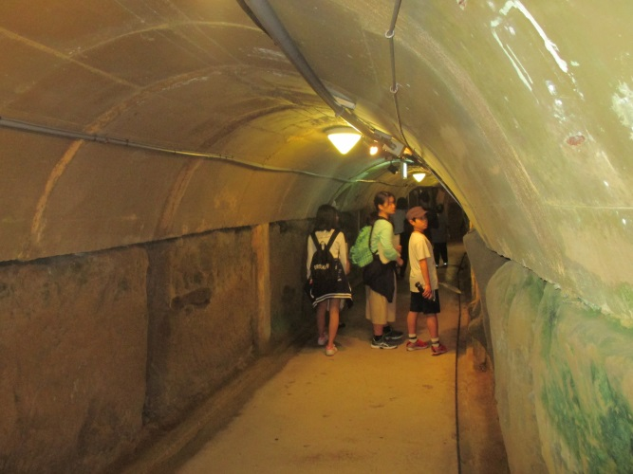

旧海軍司令部壕は、昭和１９年に日本海軍によってカマボコ型に掘られ、コンクリートと杭木
で固められた、当時４５０ｍの地下基地で、アメリカ軍の艦砲射撃に耐えながら戦い抜くため
に作られ、当時、４千人余りの兵士が収容されていました。
今は司令官室を中心に３００ｍmほど復元されており、見学した児童生徒の皆さんは、実際に
使用されていた銃や武器、暗く狭いところでの生活等、最後を遂げた兵士の情景を目の当たり
にし、戦争の悲惨さを感じていました。

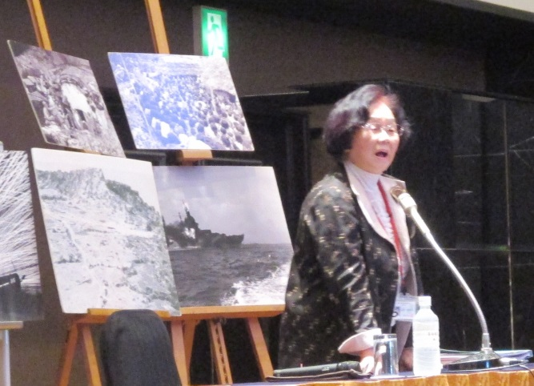
【語り部講習】

旧海軍司令部壕見学のあとホテルに移動し、語り部の上原さんから、戦争体験のお話しをし
ていただきました。本土決戦の最終の地であった沖縄では、大勢の兵士や民間人が命を奪わ
れ、当時、小学生だった上原さんと同じ世代の子どもたちが、兵士を慰労するために小学校
で踊ったり、竹やり訓練を行う等、戦争に巻き込まれ、さらに、空襲時に逃げ場が見つから
なかったことや、捕虜になった経験等を語っていただきました。参加した児童生徒の皆さん
は、自分と同じ世代の子どもたちが、戦争の惨禍に接してもなお強く生きる姿・様子等や、
当時の生活の酷さ等を学び、現在と比べて、自分たちの生活が幸せで、先人の犠牲の上に今
の生活があるということを感じていました。

【懇親会等】

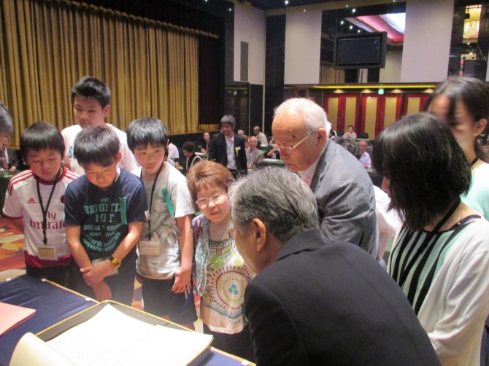

語り部講習の後、懇親会では、遺族それぞれが戦争体験や戦没者への想い等、後世に伝えたい
思いを語るとともに、児童生徒の皆さんも真剣に話を聞き、戦争のない平和への大切さ、家族
の大切さを学び、参加したご遺族と児童生徒の皆さんが交流を深めました。

第２日目（４月３日）
「ひめゆりの塔」、「沖縄県平和祈念公園」をそれぞれ見学し、見学後、同公園内にある「なにわの塔」において慰霊追悼式を行いました。

追悼式では、先の大戦において、沖縄及び南方諸地域で戦死された大阪府出身者、約３万５千人に対し、戦没者遺族代表による追悼の辞の

ほか、参列した児童生徒の皆さんによる千羽鶴の献納や参列者全員による献花が行われました。

【ひめゆりの塔見学】

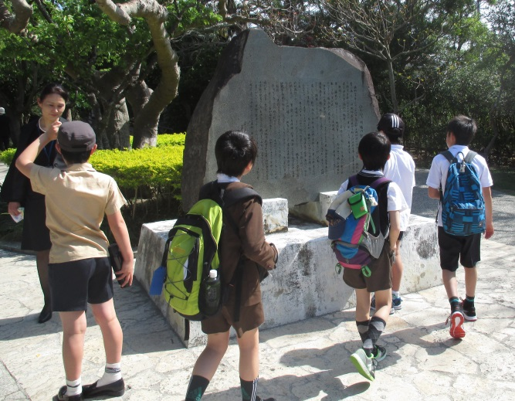

昭和２０年３月に軍命によって看護要員となった、沖縄師範学校女子部と沖縄県立第一高等
女学校の職員生徒２９７名が、爆撃や銃弾が飛び交う中、看護や移送を昼夜問わず力の限り
を尽くした後、壕へのガス弾攻撃等により断崖へと追い詰められ、職員生徒のうち、３分の
２が犠牲となりました。児童生徒の皆さんも若い世代が犠牲になることの悲惨さを改めて学
び平和への誓いを新たにしました。

【なにわの塔追悼式】
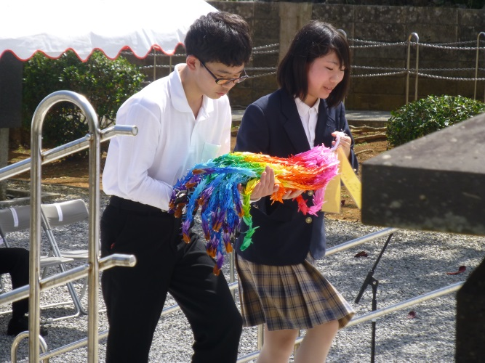

沖縄及び南方諸地域で戦死された約３万５千人に対し、千羽鶴の献納、献花を戦没者のご遺
族とともに行い、平和への誓いを新たにしました。また、「なにわの塔」が建立されている「沖
縄県平和祈念公園」には戦死された方が「平和の礎」に刻名されています。親族の名前が刻
まれているのを目にした児童生徒の皆さんは、身近な方が亡くなられたことを実感し、戦争
は二度としてはならないことを再認識していました。

第３日目（４月４日）
戦没者のご遺族とともに美ら海水族館等の施設見学を行い、帰阪しました。

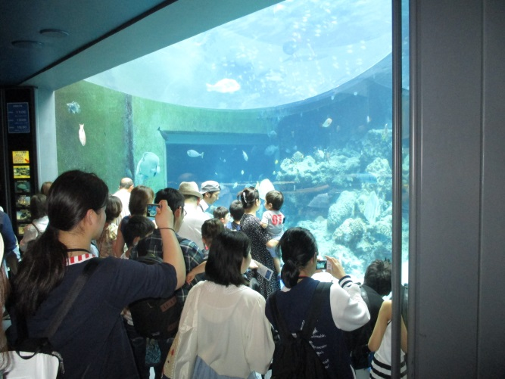
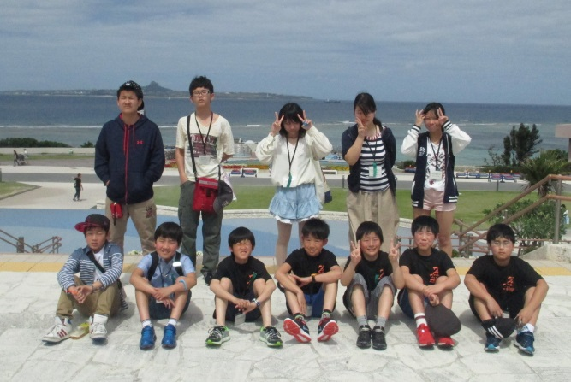
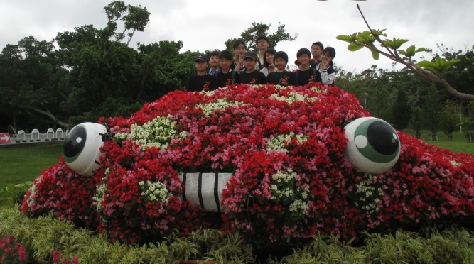

○事後学習会（平成２７年５月２４日）
沖縄「なにわの塔」慰霊追悼式・世代間交流平和学習事業（平成２７年４月２日～４月４日）を振り返り、戦跡見学や語り部講習、慰霊追悼式
等、事業を通じて得た感想を児童生徒の皆さんがまとめ発表しました。
また、平成２７年８月開催の「戦後７０年平和祈念・大阪戦没者追悼式」で披露する代表作文及び「平和を願うメッセージ」を共同作成しました。

～平和を願うメッセージ～

伝えたい 戦争のおそろしさ 平和のすばらしさ
守りたい 子どもたちの未来 日々の幸せ みんなの笑顔
考えたい 今までのこと 戦争のこと
これからのこと 日本のこと、世界のこと、地球のこと
（沖縄「なにわの塔」慰霊追悼式・世代間交流平和学習事業参加児童・生徒一同）

＜戦後７０年平和祈念・大阪戦没者追悼式＞

戦後７０年を祈念し、行われた「戦後７０年平和祈念・大阪戦没者追悼式」（平成２７年８月５日水曜日）では、平和を願うメッセージを広く募集し、以下のとおり、年代別に表彰しました。

２０歳未満の入賞者

【最優秀賞】 高槻市 木村 春稀さん １４歳

僕の祖父は５歳の時、戦争でお父さんを亡くしたそうです。祖父の様に家族を亡くした人達の悲しさや苦労は、今も消えることなく続いて
います。僕達は、尊い命の犠牲の上に今の僕達があるという事を忘れない為に、平和の大切さや戦争の悲惨さを伝えていかなければならな
いと思います。そして平和の為に僕が出来ること。当たり前の様に思いがちだけど、日常への感謝の気持ちを持って周りの人達を大切にする
事だと思います。その気持ちが少しずつ平和の輪となり広がって、戦争や暴力のない平和な未来になると信じて僕は頑張っていきたい。

【優秀賞】 大阪市 光田 朱里さん １８歳

私は今18歳です。実際に戦争を体験したわけではありません。しかし、今まで何度も戦争や世界各国の紛争の話を聞きました。その度に、
「今の私にできることはあるのか」と考えていました。18才の私にはできることが限られています。何かしようと行動できるのはまだまだ
先かもしれません。ですが、鶴を折ることで少しでも力になれるなら、と思い参加しました。もっとたくさんの若者たちが戦争について、
平和について考えていき、これからの未来を平和に、幸せに暮らせるよう、今の私たちが頑張らなければと思います。

【優秀賞】 大阪市 曾我 綸 ８歳

わたしの幸せは、学校へ行くこと、友達とおしゃべりしたり遊んだりすること、おいしいごはんを食べ、家ぞくとえ顔で毎日をすごすこと
です。わたしは、せんそうを知りません。でも、せんそうをすると、幸せではなくなってしまうことを知っています。
日本は７０年近く前に、せんそうはしないと決めました。だからわたしも幸せのために、せんそうしない方ほうをえらび、ずっとみんなが
え顔いっぱいになるみ来をつくりたいです。

２０歳以上４０歳未満の入賞者

【最優秀賞】 大阪市 前田 拡美さん ３９歳

日々の生活の中で、戦争やテロのニュースを毎日のように耳にします。その度私は今この日本で生まれ育ち、子供を産み育てられている
幸せを有り難く思います。
７０年前この日本で戦争が起こり、安心して子供を育てられずにいたり、幼い子を亡くしたり、大勢の人が亡くなっていたのだと思うと、
二度と戦争を起こしてはいけないと強く感じました。
自分の大切な人を失いたくない。全世界の人がそう思っているはずです。１日も早く、戦争のない平和な世界になってほしいです。

【優秀賞】 大阪市 大西 祥太さん ３３歳

私にとって、太平洋戦争に関わる戦争映画は、夏の風物詩の一つとなっている。毎年この時期に、テレビでよく放送されているからだ。
そして、戦争を知らない世代でありながら、７０年も前の終戦に思いを馳せる。過去の犠牲の上に今の平和があるということ。７０年もの間、
戦争のない国に住んでいるということ。そして、その平和は決して当たり前のものではないということ。節目ごとに、過去の痛みに寄り添い、
平和の尊さを感じることが、日本人の一人として、まずできることの一つであると思っている。

【優秀賞】 大阪市 平松 侑祐さん ３０歳

今も世界のどこかで誰かが泣いている。
くしゃくしゃに泣き崩れた顔は、戦火ですすこけ遠い瞳で立ち上る煙を見つめるしかなくやがて涙が枯れ果てると、生の営みに溢れていた
はずの美しい表情は、いつしか苦悶に変わる。
戦争はなぜ笑顔までも奪ってしまうのでしょうか。
どうして涙までも枯渇させてしまうのでしょうか。
銃を固く握りしめた人々よ。
どうか生きとし生ける命の証を奪わないでください。
私は切に願う。
明日が誰のもとにも訪れるように、笑顔の上に平和が降り注ぐようにと。

４０歳以上の入賞者

【最優秀賞】 高槻市 井上 雅一さん ５５歳

先の大戦から７０年、我が国は様々な困難に見舞われながらも、戦争への反省と日本国憲法の下、平和な社会を築き上げてきました。
戦争とは「自分や家族や友人が殺されること」であると同時に、「相手を殺すこと」でもあります。何の罪もない人々が「敵と味方」に
分けられ、互いに憎しみを抱き合うことになります。そうなれば、若者が自分の夢や将来について自由に考えることなど到底できません。
そんなことの二度とない世界にしたい、それが私の想いです。

【優秀賞】 貝塚市 井上 益男さん ６３歳

戦後、日本人は幸いを享受し続けています。しかし、戦後生まれの私などは平和が当り前であって、あえて平和であると認識したこともなく
過ごしてきました。
それに比べ先の大戦を経験された方達は、戦争に対し平和がどれ位ありがたいものかを十分承知されていることと思います。その方達も高齢
化が進み、先の戦争の記憶は消え去ろうとしています。
そこで、今までも十分されてきたと思いますが、今後、益々戦争の記録を残すべきです。これほどメディアが発達した現在、あらゆる方法で
残せるはずです。色々な世代の人々がこれらの記録と向き合うべきと思うのです。そのことで、今後、われわれは、どう過ごしていくべきか、
答えはおのずと出てくるものと確信します。

【優秀賞】 大阪市 森本 光男さん ７３歳

平和を願う想いは地球上に満ち、平和を求める声は地球をおおっているのに、世の中は平和と反対の方向に進んでいるように見えます。私達
は何かを間違えたか、何かを忘れているのではないでしょうか。いくら平和を願い、平和な世界を求めても自分自分の描く平和にこだわる限
り、今の世界のあり方を大きく変えることはむつかしいと思います。先ず相手の立場、状況、考え方を認め合うことができたら平和を呼ぶの
ではなく、握手し、ほうよう仕合うことが出来たら、本当の平和への話し合を始められるのではないでしょうか。

式典当日には、戦争体験者としての語り部による話や各市町村長と各市町村からの代表児童の皆さんによる千羽鶴の献納が行われました。
４月に行われた「沖縄『なにわの塔』慰霊追悼式・世代間交流平和学習事業」に参加した児童生徒の皆さんによる活動報告とともに共同で作成した「平和を願うメッセージ」の発表、さらには、平和への願いを込めて大阪市立聖和小学校生涯学習ルーム「ポップコーンこどもコーラス」により「想いを風に」、「鐘の鳴る丘」、「唱歌メドレー」の３曲を披露いただきました。

